Web2 巨头推出 L2：索尼和它的娱乐帝国将会掀起哪些风浪

布局元宇宙、采用 NFT、投资优质项目，自 2021 年起，Web2 巨头索尼（Sony）一直在不断地扩大对 Web3 探索的边界。

现在，索尼正式入场公链赛道，与日本公链 Astar 开发商 Startale 合作开发了新的以太坊 L2 — Soneium，基于 OP Stack，也算是给 OP Stack L2 生态再添一员猛将。

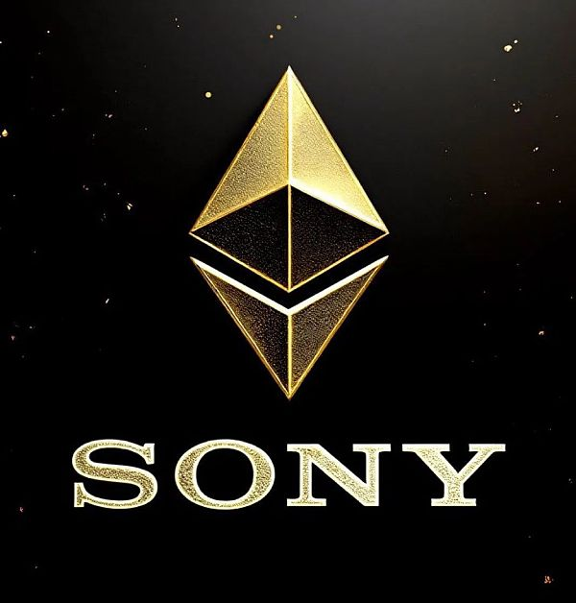

为了方便，下面直接叫索尼 L2

索尼 L2 的生态除了未来将兼容现有 dapps 外，还会开发与索尼业务相关的新服务，将区块链引入索尼的产品中。官方明确表示，将努力支持创作者扩大他们的创造力，并加强他们与粉丝社区的互动。

索尼现在最强大的业务有游戏、音乐、影视，属于娱乐产业。

所以不妨大胆猜测，索尼 L2 生态将会倾向于娱乐和消费，在未来主网上线后将会重点扶持和自主开发以下类别的项目：

## 类别 1：GameFi

在 2021 年的 GameFi 浪潮中，育碧 Ubisoft、EA、世嘉等 Web2 游戏大厂纷纷入局。索尼其实当时也表达过对 GameFi 的肯定

今年 3 月，索尼提出了 Super-Fungible Token（超级可替换代币）这个概念，其实也就只是玩家拥有的游戏内 NFT 的概念，游戏装备都是 NFT，即使游戏倒闭，但玩家依然拥有这些 NFT。(现在看来这些公告都是有计划性的)

手握《艾尔登法环》、《上古卷轴》、《地平线》等卖座游戏大作 ip，虽然索尼可能在早期并不会下血本去搞 Web3 3A 大作，毕竟别的大厂已经证实了 Web3 玩家不 Earn 不玩，Web2 玩家对 NFT 嗤之以鼻，但估计也会重点搞这些 ip 的小型游戏，比如卡牌类游戏。

希望索尼可以从 Web3 3A 游戏先行者的血海中总结教训：Web3 游戏想要渗透 Web2，迎合主流玩家，一定要实现“链抽象”、“概念抽象”，让玩家感知不到是在区块链上玩游戏。游戏内交易、货币兑换这些概念就更不用说了，不需要全部搞到前端，玩家想要安安心心游戏。

## 类别 2：NFT

除了游戏内 NFT 外，索尼将影视 ip 融入 NFT、发行音乐 NFT 应该会更频繁。创建自己的 ip NFT 市场，在自己更低成本发行的同时，也能吸引其他 ip 公司合作。之前包括现在，由于合规原因，所有 Web2 巨头探索 Web3 都是那么唯唯诺诺，似乎只停留在“暧昧”阶段。看看索尼能否走出一条新路子。

索尼探索 NFT 的例子：

2021 年，在荷兰弟版《蜘蛛侠：英雄无归》上映前夕，索尼与 AMC 剧院合作向蜘蛛侠粉丝分发 NFT。

2022 年，索尼与环球音乐集团合作，在 Snowcrash NFT 市场上发行了 Miles Davis 等传奇音乐人的数字收藏品。

## 类别 3：消费者应用

这是一个更早期的叙事，更早的创新，当大家在熊市中厌倦了价格信息交换时，各种主打实用主义的 SocialFi 、X2Earn，Web2 平台的 Web3 替代品应运而生。

还记得各种 “Web3 版 Youtube”吗？即便直接给观众发钱，但也未能避免逐渐消亡。没用户=没创作者=没好内容=没需求=没用，代币自然也没有在市场上存在下去的必要。

目前消费者应用生态做的最好的还是 Solana，但其实也不是很有热度。

来自官网原话： Soneium 主要目标之一是利用索尼集团的各种业务和 IP 创建新服务，将 Soneium 转变为每个人都可以日常使用的基础设施。

索尼的优势是，本身就是 Web2 巨头，本身有着无穷的流量/能量，向 Web2 用户推销自己的 Web3 产品，或者自己链的优质产品（肯定是经过严格的团队审查），应该是手拿把掐的事情。

而且随着加密货币越来越普及，向 Web2 用户展示类似 Unlonely 可以在对话框中预测代币价格（Unlonely）的聊天软件、Farcaster Frames 这种可以直接在帖子中交互代币的社交平台，Web2 与 Web3 的交汇点，感觉很有趣。

暂且能想到这三点，每一点其实都能为 Web3 带来海量新用户。

也是我只是个 Web2 玩家，第一次接触索尼的 Web3 游戏，质量过关，还挺好玩，在线玩家数足够多，那么炒一炒 NFT装备也未尝不可。?

也许我只是个普通的电影迷，看下一部《蜘蛛侠》电影时，买到一张 NFT 门票，凭 NFT 还能在线上解锁彩蛋，进入门控社区，与主创和主演对话，未尝不可。?

也许我只是个普通人，无意中下载了索尼宣传的 Web3 社交平台，终于接触到了一直听身边人说的加密货币，购买很麻烦，不麻烦啊，别人的帖子里能直接买啊！

也许 Web2 用户真正讨厌的只是无休止的对 Crypto 炒作的嗡嗡声，以及套壳的低质量产品。索尼的 Soneium，只要不干废，只要不作妖，做好精品产品，扶持好生态，那它就会是下一个 Web3 Mass Adoption 时刻！

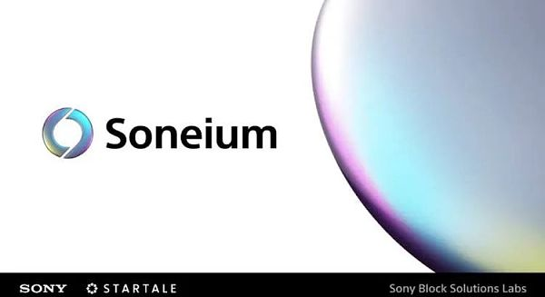

注：以上内容不作为投资建议，仅供参考。截止撰文，Sony 官推仍未提及 Soneium。希望，Soneium 提到开发索尼业务的新服务，不仅仅只是为了吸引测试网用户，拿个好数据的噱头！

最后，听说 Soneium 马上要上测试网了，Discord 社区刚开，可以先刷活动度拿 OG 角色，先肝为敬！